Vlákna

Rozdělení vláken

- Vlákna přírodní - rostlinná
- Vlákna ze semen – bavlna, kapok
- Vlákna z listů a stonků – len, konopí, juta, sisal, abaka, bambusové vlákno
- Vlákna z plodů – kokosové vlákno

- Vlákna přírodní - živočišná
- Vlny - ovčí vlna, vlny z koz - mohér, kašmír, vlny z velbloudů - velbloudí srst, vlna z králíků -angora,
vlna z lam - alpaka, lama, vikuňa
- Hedvábí - pravé přírodní hedvábí, tussah (plané hedvábí)

- Vlákna chemická
- Vlákna z přírodních polymerů - viskózová, modal, acetátová, cupro, pryžová, kaseinová, ….
          - Vlákna ze syntetických polymerů – PAD - polyamidová, PES - polyesterová,
PAN - polyakrylonitrilová, PUR - polyuretanová, PP - polypropylenová
- Vlákna anorganická - skleněná, kovová

Vlákna lze rozpoznat spalovací zkouškou - rostlinná vlákna hoří na popel, živočišná hoří na škvarek a
syntetická se taví a odkapávají nebo hoří beze zbytku za současného uvolnění typického zápachu (octový, parafínový …).

Vlákna přírodní – rostlinná

Bavlna - vlákno z tobolek bavlníku, stárne vlivem UV záření
- mercerace = zvýšení lesku bavlny, mako = velmi kvalitní bavlna, poskytuje husté pleteniny či tkan.
- oděvy, povlečení, ponožky, nitě, utěrky

Len - tvrdší vlákno, mačkavý, velmi savý, chladivý, vhodný na letní oděvy (typický z mačkaný vzhled)
- oděvy, povlečení, utěrky

Konopí, abaka, sisal, juta – tvrdší vlákna vhodná na provazy, pytlovinu, rohožky …

Vlákna přírodní – živočišná

Vlny - výhody - velmi hřejivé, savé
- nevýhody - náročnější na údržbu (sráží se vlivem vysoké teploty a alkalického prostředí), plstnatí, žmolkují

Hedvábí - pravé přírodní hedvábí – z kokonů bource morušového, velmi slabé bílé vlákno s měňavým leskem,
z 1 kokonu se odmotáním získá cca 800 m kvalitního hedvábí
Tussah (plané hedvábí) – nažloutlé, s měňavým leskem, z kokonů bource dubového, nižší kvalita

Vlákna chemická

Viskózová vlákna – svrchní oděvy, spodní prádlo, ponožky, tkaniny, ručníky … vlastnosti podobné bavlně
Modal – upravená viskóza – méně se mačká a je stálobarevný, vyšší odolnost v oděru
Acetátová vlákna – dámské šatovky, dekorační tkaniny … - lesklé
PAD – nylon – oděvy, punčochové zboží, bundy, stany, záclony, koberce – velmi pevný, odolný v oděru
PES – oděvy, nitě, záclony, dutá vlákna (deky, polštáře, bundy, spacáky) - pevný, nemačká se, hřejivý (dutá vl.)
PAN – acrylic – pletené oděvy, plyš, koberce – žmolkuje, hřejivý
PUR – Lycra, Elastan …. punčochové zboží, oděvy - pružná vlákna
PP – koberce, ponožky - velmi pevný, odolný v oděru

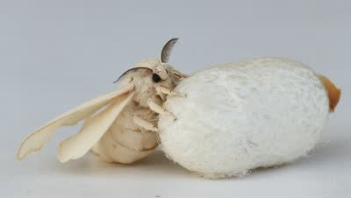
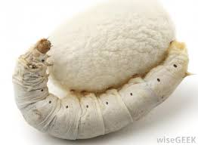
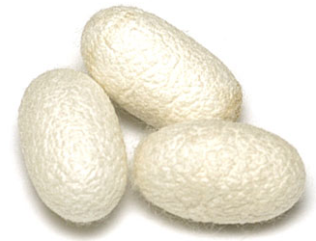
Míchání vláken – důvod – snadnější údržba, nižší cena, lepší vlastnosti (např. len + PES = nemačkavá úprava)

Příze = niť

Získávání – svazek vláken se stočí a zpevní zákrutem
Rozdíly mezi pletařskými a šicími přízemi – liší se počtem zákrutů, čím více je příze zakroucená, tím je pevnější.
(šicí má více zákrutů než pletařská a proto se tolik netrhá)
Efektní příze – ozdobné – slouží k vytvoření zvláštních efektů na pleteninách či tkaninách (smyčky, uzlíky …)

Jednotky užívané k označování přízí - tex a DEN
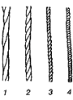
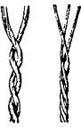
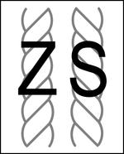
vyjadřují tloušťku příze (jemnost), čím vyšší číslo, tím silnější bude výrobek (např. punčocháče 14 DEN a punčocháče 160 DEN)

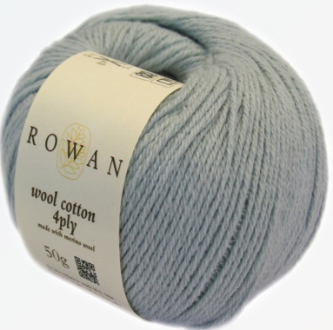
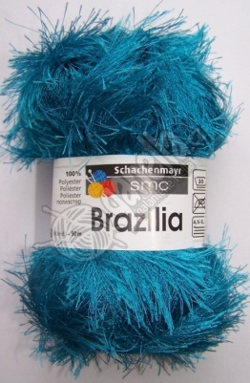
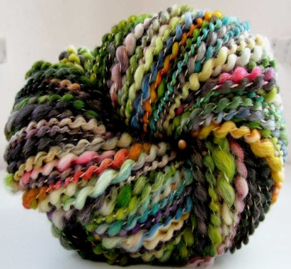
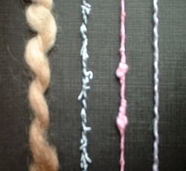

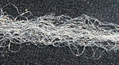

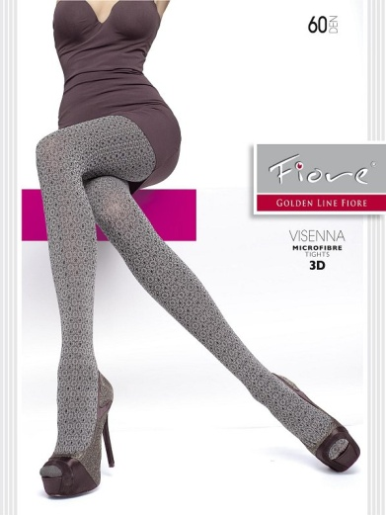
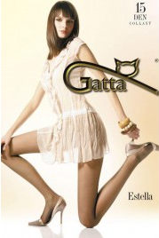

Otázky:
- Rozdělte textilní vlákna podle jejich původu!
- Která rostlinná vlákna patří k nejužívanějším na: výrobu oděvů, textilních obalů či provazů?
- Ze kterých zvířat se získává vlna?
- Popište, jaké výhody a nevýhody mají výrobky z vlny!
- Jak se získává pravé hedvábí?
- Uveďte příklady chemických vláken a jejich použití!
- Proč se často míchají přírodní a syntetická vlákna?
- Jak se získává příze?
- K čemu slouží efektní příze?
- Vysvětlete rozdíly mezi pletařskými a šicími přízemi!
- Co vyjadřuje jednotka tex a DEN užívaná k označování přízí?
- Vysvětlete rozdíly mezi punčocháči označenými 60 DEN a 7 DEN!

